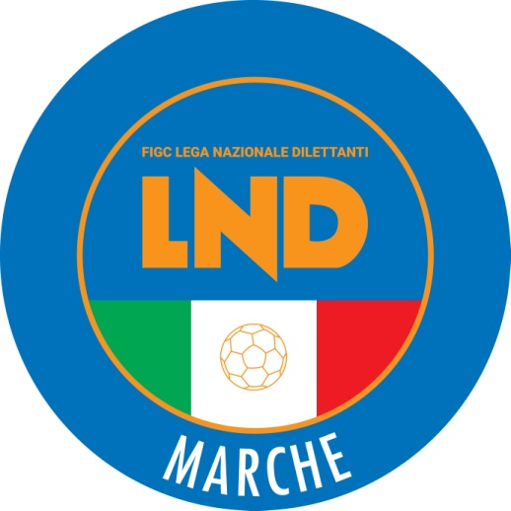 | Federazione Italiana Giuoco Calcio  Lega Nazionale Dilettanti  COMITATO REGIONALE MARCHE  Via Schiavoni, snc - 60131 ANCONA  CENTRALINO: 071 285601 - FAX: 071 28560403  sito internet: www.figcmarche.it  e-mail: cr.marche01@lnd.it  pec: marche@pec.figcmarche.it
Stagione Sportiva 2025/2026

Comunicato Ufficiale N° 56 del 10/10/2025
SOMMARIO

SOMMARIO 1
COMUNICAZIONI DELLA F.I.G.C. 1
COMUNICAZIONI DELLA L.N.D. 1
COMUNICAZIONI DEL COMITATO REGIONALE 1
NOTIZIE SU ATTIVITÀ AGONISTICA 1
ERRATA CORRIGE 2

COMUNICAZIONI DELLA F.I.G.C.

COMUNICAZIONI DELLA L.N.D.

COMUNICAZIONI DEL COMITATO REGIONALE

CU n. 140 del 09.10.2025 LND
Si trasmette, in allegato, il CU in epigrafe inerente l’Accordo Collettivo Nazionale sottoscritto da FIGC, LND e AIC

NOTIZIE SU ATTIVITÀ AGONISTICA
JUNIORES UNDER 19 REGIONALE
GIUDICE SPORTIVO
Il Giudice Sportivo Avv. Agnese Lazzaretti, con l'assistenza del Segretario Angelo Castellana, nella seduta del 10/10/2025, ha adottato le decisioni che di seguito integralmente si riportano:
GARE DEL 5/10/2025
PROVVEDIMENTI DISCIPLINARI
In base alle risultanze degli atti ufficiali sono state deliberate le seguenti sanzioni disciplinari.
CALCIATORI NON ESPULSI
AMMONIZIONE (II INFR)
CRESCENZI GABRIELE | (MONTICELLI CALCIO S.R.L.) |  | LUCIANI SAMUEL | (MONTICELLI CALCIO S.R.L.)
AMMONIZIONE (I INFR)
BARTOLINI LORENZO | (CIVITANOVESE CALCIO) |  | DI DONA MARCO | (CIVITANOVESE CALCIO)
IPPOLITO ALESSANDRO | (CIVITANOVESE CALCIO) |  | PJETRI MATTEO | (CIVITANOVESE CALCIO)
GABRIELLI ALESSANDRO | (MONTICELLI CALCIO S.R.L.) |  | VENTORINO FRANCESCO | (MONTICELLI CALCIO S.R.L.)

ERRATA CORRIGE

CAMPIONATO JUNIORES UNDER 19 REGIONALE
A seguito di supplemento referto inviato dall’arbitro della gara CIVITANOVESE CALCIO – MONTICELLI CALCIO del 5.10.2025 sono stati adottati i provvedimenti disciplinari di cui al presente CU

Le ammende irrogate con il presente comunicato dovranno pervenire a questo Comitato entro e non oltre il 20/10/2025.

Pubblicato in Ancona ed affisso all’albo del Comitato Regionale Marche il 10/10/2025.

Il Segretario  (Angelo Castellana) | Il Presidente  (Ivo Panichi)

